Angular学习

# 一、Angular day01

## **2.1.7 控制器的职责**：

控制器的三种主要职责：

为应用中的模型设置初始状态

通过$scope对象把数据模型或函数行为暴露给视图

监视模型的变化，做出相应的动作

## 2.1.8 $watch

$scope.$watch(‘totalCart’, calculateDiscount);

## 2.1.9 $scope（上下文模型）

* 视图和控制器之间的桥梁
* 用于在视图和控制器之间传递数据
* 利用$scope暴露数据模型（数据，行为）

Angular Batarang

## 2.1.10 表达式

* 语法：
  + 表达式写在双大括号内：**{{ expression }}**。

表达式里面可以用三目运算符，但是不能用if/else

Ng-cloak:遮盖表达式，要达到效果，必须自己写样式

* 数字 {{ 100 + 100 }}
* 字符串 {{ 'hello' + 'angular' }}
* 对象 {{ zhangsan.name }}
* 数组 {{ students[10] }}

对比 JavaScript 表达式

* 相同点：
  + AngularJS 表达式可以包含字母，操作符，变量。

不同点：

* + AngularJS 表达式可以写在 HTML 中。
  + AngularJS 表达式不支持条件判断，循环及异常。

AngularJS 表达式支持过滤器

单向数据绑定

双向数据绑定

# 二 、Angular day02

## 3.0.1 复习

## 3.0.2 关于指令标准属性

指令

* AngularJS 有一套完整的、可扩展的、用来帮助 Web 应用开发的指令集
* 在 DOM 编译期间，和 HTML 关联着的指令会被检测到，并且被执行
* 在 AngularJS 中将前缀为 ng- 这种属性称之为指令，其作用就是为 DOM 元素调用方法、定义行为绑定数据等
* 简单说：当一个 Angular 应用启动，Angular 就会遍历 DOM 树来解析 HTML，根据指令不同，完成不同操作

指令属性小提示

* HTML5 允许扩展的（自制的）属性，以 data- 开头。
* AngularJS 属性以 ng- 开头，但是您可以使用 data-ng- 来让网页对 HTML5 有效。
* 二者效果相同。

## 3.0.3 ng-app指令

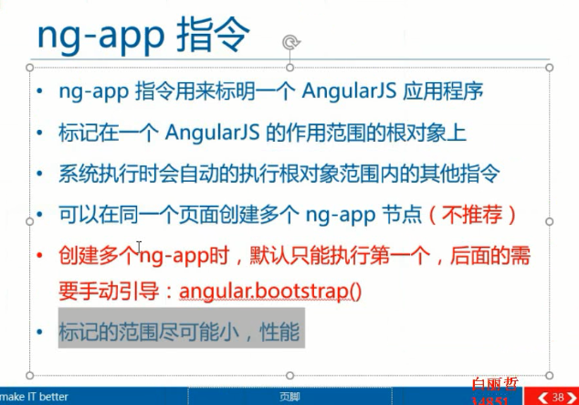

AngularJS插件代码块：

module输入，生成代码块

## 3.0.4 ng-bind指令

Ng-bind：可以绑定html元素，但是会使一些标签转义，如果想拿到标签，就要使用ng-bind-html指令

angular.module('myApp', ['ngSanitize']);

第三方的模块要引进来，要写成这样的方式，依赖模块

Ng-bind-html

// 使用自定义的模块才能依赖别的包里面定义模块，angular定义的默认模块没有依赖任何

angular.module('myApp', ['ngSanitize']);

尽量不要在页面绑定安全内容

## 3.0.5 ng-repeat指令

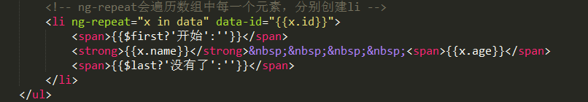

## 3.0.6 ng-class指令

* ng-class指令可以设置一个键值对，用于决定是否添加一个特定的类名，键为class名，值为bool类型表示是否添加该类名

单个值的方式

ng-class指令的值可以是字符串，对象，或者一个数组



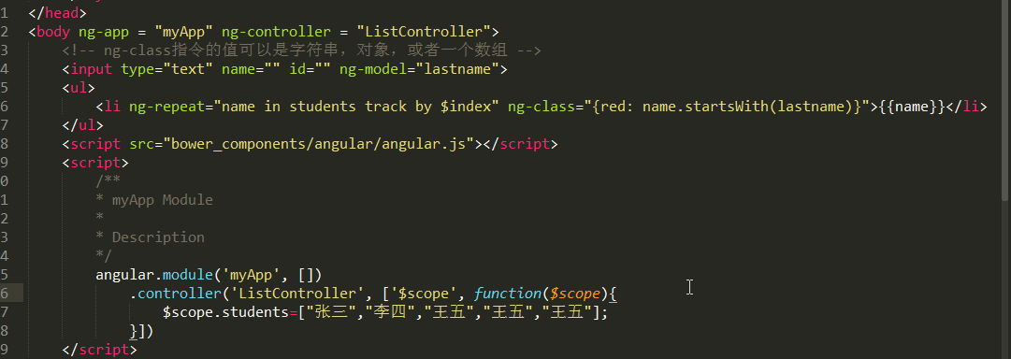

## 3.0.7 ng-hide, ng-show, ng-if

1. ng-src/ng-href



用ng-src解决

2. ng-show决定是否显示 ng-hide决定是否隐藏 ng-if是否存在（false是这个元素不存在了



Ng-if标记消失的元素位置



## 3.1.1 ng-switch 指令

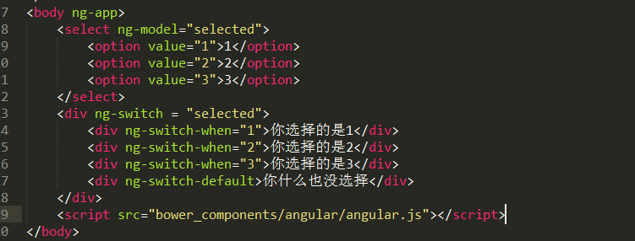

ng-checked和ng-selected只会做数据到视图的同步，不会做视图到数据的同步

## 3.1.2 自定义指令1

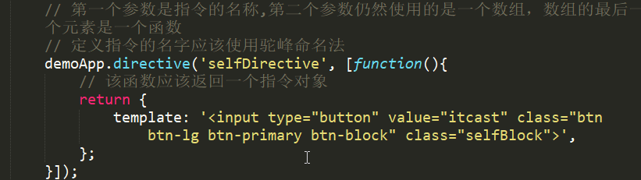

## 3.1.3 自定义指令2

1.scope：获取标签属性

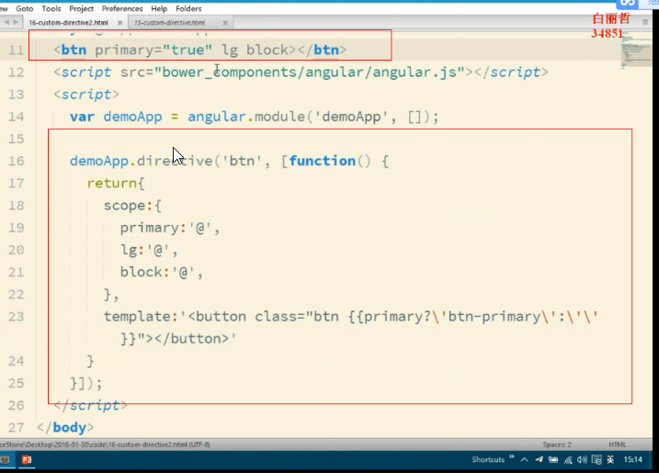

2.Transclude将标签html内容作为当前的html内容

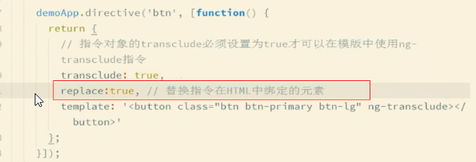

3. templateUrl模板文件空格，回车等不需要转义；模板字符串需要转义

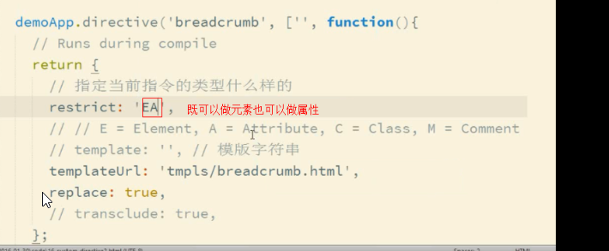

## 3.1.4 todomvc准备工作.web

## 3.1.5 angular实现todomvc1.web

## 3.1.6实现删除功能.web

***if(1===a){}

array.slice(i,1);

## 3.1.7 编辑删除功能.web

## 3.1.8完成切换状态功能.web

$scope.watch效率比较差，一般同步到事件上比较好

# 三 、Angular day03

# 4.0.2 过滤器

{{ date_expression | date : format : timezone}}

{{ json_expression | json : spacing}}

{{ limitTo_expression | limitTo : limit : begin}}

{{ filter_expression | filter : expression : comparator : anyPropertyKey}} //全文去检索expression内容，有可能不展示出来

# 4.0.3 $location服务.web

$location.path()

# 4.0.4 filter自定义匹配规则

Filter模糊匹配

Source和target分别代表item和1里面的值比较

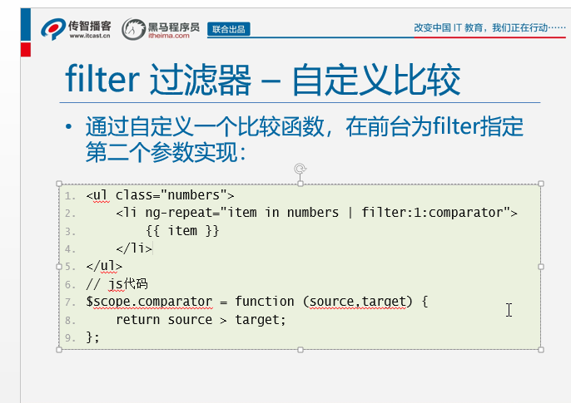

# 4.0.5 自定义过滤器

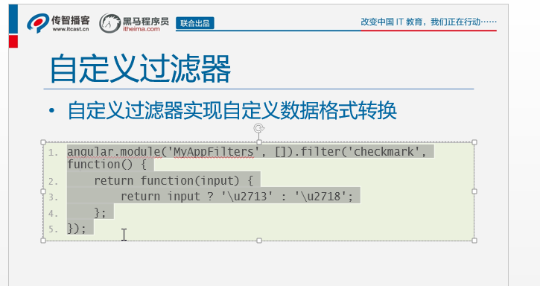

# 4.1.1 比较对象是否相同.web

# 4.1.2 路由模块.web

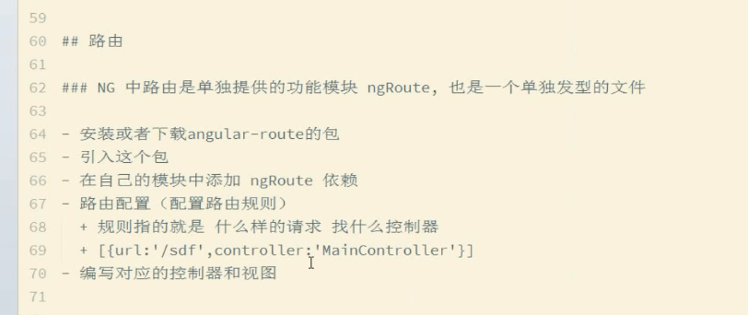

App.js

app.config(['$routeProvider',function($routeProvider) {

$routeProvider

// 某一类特定的地址

.when('/students/:name',{

controller: 'StudentController',

templateUrl:'a_tmpl'

})

// 别的请求

.otherwise({

// 跳转到一个地址

redirectTo:'/a'

});

}])

app.controller('StudentController',['$scope', '$routeParams',function($scope,$routeParams){

$scope.title='你是'+$routeParams.name+'这是A控制器';

}]);

Index.html

<div ng-view></div>

<script src="bower_components/angular/angular-route.js"></script>

<script id="a_tmpl" type="text/ng-template">

<!-- 只有type="text/javascript"的script节点才能被当做js执行 -->

<!-- script中的内容就算不能只想，也不可以显示在界面上 -->

<h1>{{title}}</h1>

</script>

思考todomvc例子，把config ?去掉，默认显示不了了，为什么？？？

# 4.1.3-路由使用到todo案例.web

# 4.1.4 路由模块补充.web

Todomvc例子使用$location服务比漏由效率高，因为$location服务控制器只需要加载一次，处理放在$watch中执行，而路由一次请求加载一次

# 4.1.5-todolist 服务抽象.web

控制器：

业务层：增删改查 关心以前数据是啥，现在数据是啥，即数据的变化;可以被重用，可以被复用